關貿網路第64期電子報
關貿網路走春拜訪客戶洽談新服務與解決方案
提供好的服務，必須先了解客戶需求，為讓新的一年關貿網路的服務能量持續精進，許建隆董事長利用春節年後(2月9日)帶領主管與團隊走春拜訪客戶，要來探討新業務的發展可能及客戶建議。本次拜訪，我們與關務署台北關關務長洽談關貿現行及未來的業務推展方針，也與華儲股份有限公司(華儲)、長榮空運倉儲股份有限公司(榮儲)、美商聯邦快遞股份有限公司(FedEX)等業者討論，提出以行動裝置代收代付的方式，來解決通關作業中現金交易的繁雜程序。
據統計，目前台灣電子支付僅佔個人支付的 26%，因此企業每日作業都需收取大量現金，除了需要龐大的時間及人力成本外亦造成收款風險。關貿網路提出以行動裝置進行代收代付貨款、運費、規費等費用，並連結信用卡及金融卡之多元付款方式，讓收款及付款作業更有效及便利。
華儲陳宗義董事長與榮儲林宗彥總經理表示感謝關貿網路自通關自動化以來替航空、承攬及報關業界建立了優質通關加值系統，打造業者優質通關服務。並對未來關貿的代收代付方案表示高度的興趣，希望再次安排時間作更深入的討論。
FedEX為關貿長期合作的夥伴，除提供代收代付金流解決方案外，為提升FedEX在通關方面的作業時效，亦提出HS Code、因應海關頻繁進出口條款、APP委任貨況追蹤與預告進口等解決方案。
關貿網路的服務遍及民眾的食、衣、住、行、育、樂等領域，現營為通關業者整合相關資訊服務，減少人力作業和降低風險，打造最有效率的通關環境。
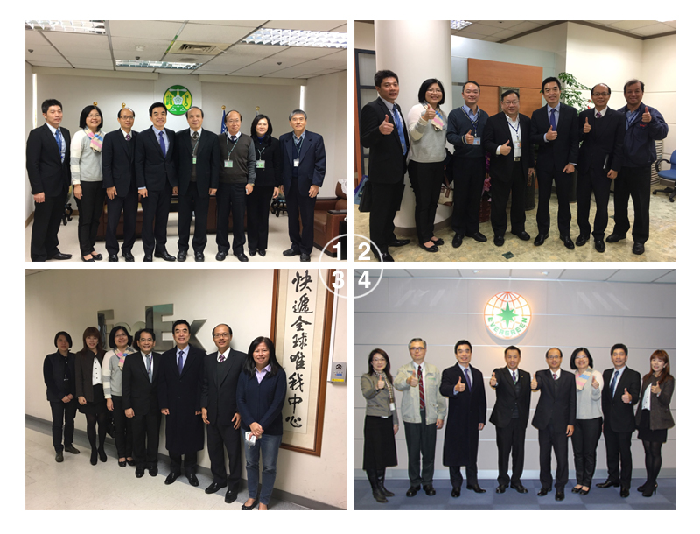
關務署台北關-楊崇悟關務長(圖1右4），華儲-陳宗義董事長(圖二右4)，聯邦快遞-朱興榮總經理(圖3右4)，長榮空運倉儲-林宗彥總經理(圖4右5)。

關貿網路「食安即時通」申報系統成為您食安資料管理的好幫手
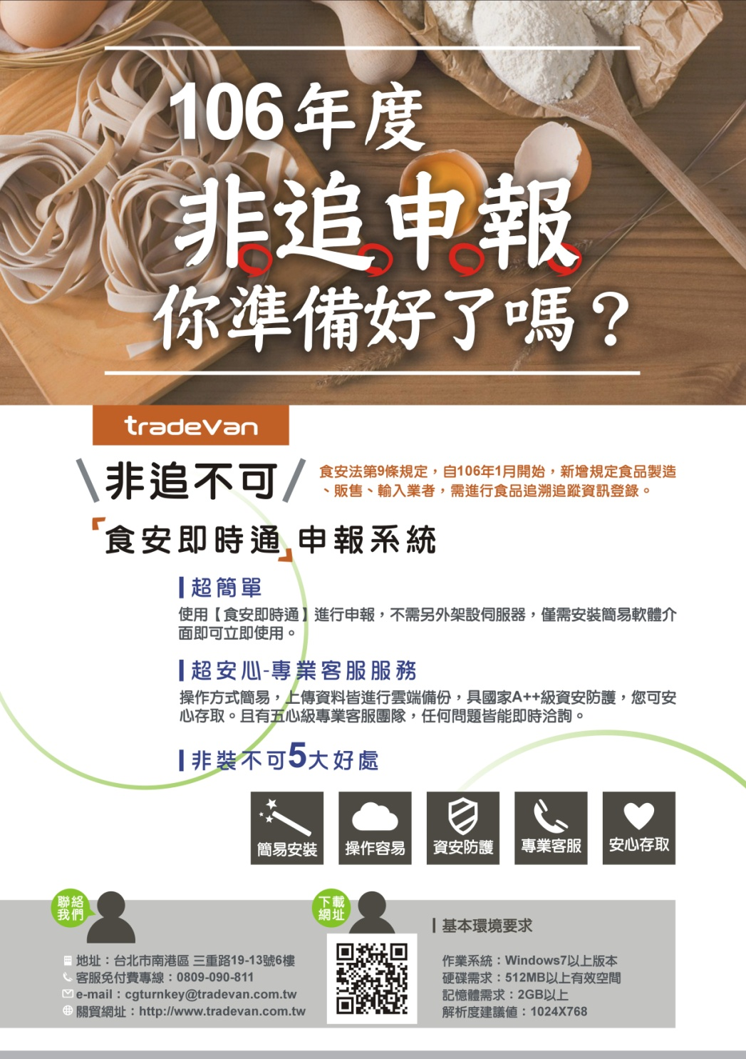
近年來台灣爆發一連串食品安全事件，包含食用油驗出銅葉綠素、點心類食品發現添加毒澱粉等，嚴重影響國人日常飲食安全，因應層出不窮的食安事件，衛生福利部食品藥物管理署(以下簡稱食藥署)從食品源頭加強管理，關貿網路(以下簡稱本公司)受食藥署委託建置「食品追溯追蹤管理資訊系統」(非追不可)，凡符合食藥署公告的19大類食品業者皆需利用此系統申報上下游業者及原物料等資訊。
鑒於衛福部食品追溯追蹤法規定，明(106)年1月起資本額3,000萬元以下之中小型食品業者(包含: 食用油脂、肉品加工食品、乳品加工食品、水產品食品、餐盒食品、嬰兒及較大嬰兒配方食品、市售包裝乳粉及調製乳粉等業者)須強制電子申報追蹤追溯管理系統，為協助這些業者可向多個政府機關申報之作業，本公司發展「食安即時通」申報系統協助業者進行資料建檔及管理並與食藥署非追不可進行資料轉接申報，業者僅需利用此系統就可以向不同的主管機關進行申報，簡單又便利。
使用此系統進行申報的業者不必架設主機，僅需安裝簡易的軟體介面，且操作方式簡單，上傳的資料皆可進行雲端備份且有完善的資安防護，業者可安心存取，另為鼓勵中小型食品業者盡快完成申報作業，現階段提供免費使用，本公司還設有專業的客服團隊服務，若使用安裝上有任何問題都可向我們洽詢。
本公司善盡企業社會責任，配合政府重視全民食安問題的相關政策，協助食藥署建置食品業者登錄系統，讓食品相關資訊透明化，以預防代替治療，為國人每日的飲食安全做最強的把關，讓大家可以食在安心。
本公司客戶服務專線: 0809-090-811
食藥生態系服務平台連結: https://tdis.tradevan.com.tw/APISSO/EPIS
關貿邀請您加入「全民來找查」一起顧食安
關貿網路承接食藥署食品業者登錄系統建置案，系統上線至今已經有超過42萬家食品業者進行登錄了，落實食品業者資訊登錄有助於政府控管食品業者名稱、營業地址、登錄字號、食品添加物業者及產品登錄等資料，對於食品安全的把關更加完善。
為使全民食得安心，將邀請全國大眾化被動為主動，一起來加入食安監督的行列，在關貿與食藥署積極合作下，新開發了一款食安地圖App「全民來找查」，讓大家一起來找業者、查登錄。
以全球瘋狂的「寶可夢 Pokemon Go」遊戲為例，玩家在抓寶同時，會尋找補給站來蒐集寶貝球跟寶貝蛋，而這些補給站都是在寶可夢遊戲上市前就由很多民眾一起利用另一個軟體來登錄的地圖資訊，主要是以有顯眼圖型的地標為主，「全民來找查」也是用類似的概念，讓全民一起來拍照定位，建立食品業者地圖站，讓大家隨時隨地都可以藉由此系統來查詢業者登錄資訊。
為鼓勵全民一起守護食品安全的行列，即日起，凡加入「全民來找查」建立地圖站活動的民眾還可獲得遊戲點數至超商換取贈品，集點冠軍更有大獎iPHONE7(128G)，歡迎大家來參加!

iOS系統用戶使用時，請打開GPS及WIFI功能
Android系統用戶使用時，請打開GPS功能
活動詳情請見官網: https://faplaybook.fda.gov.tw/
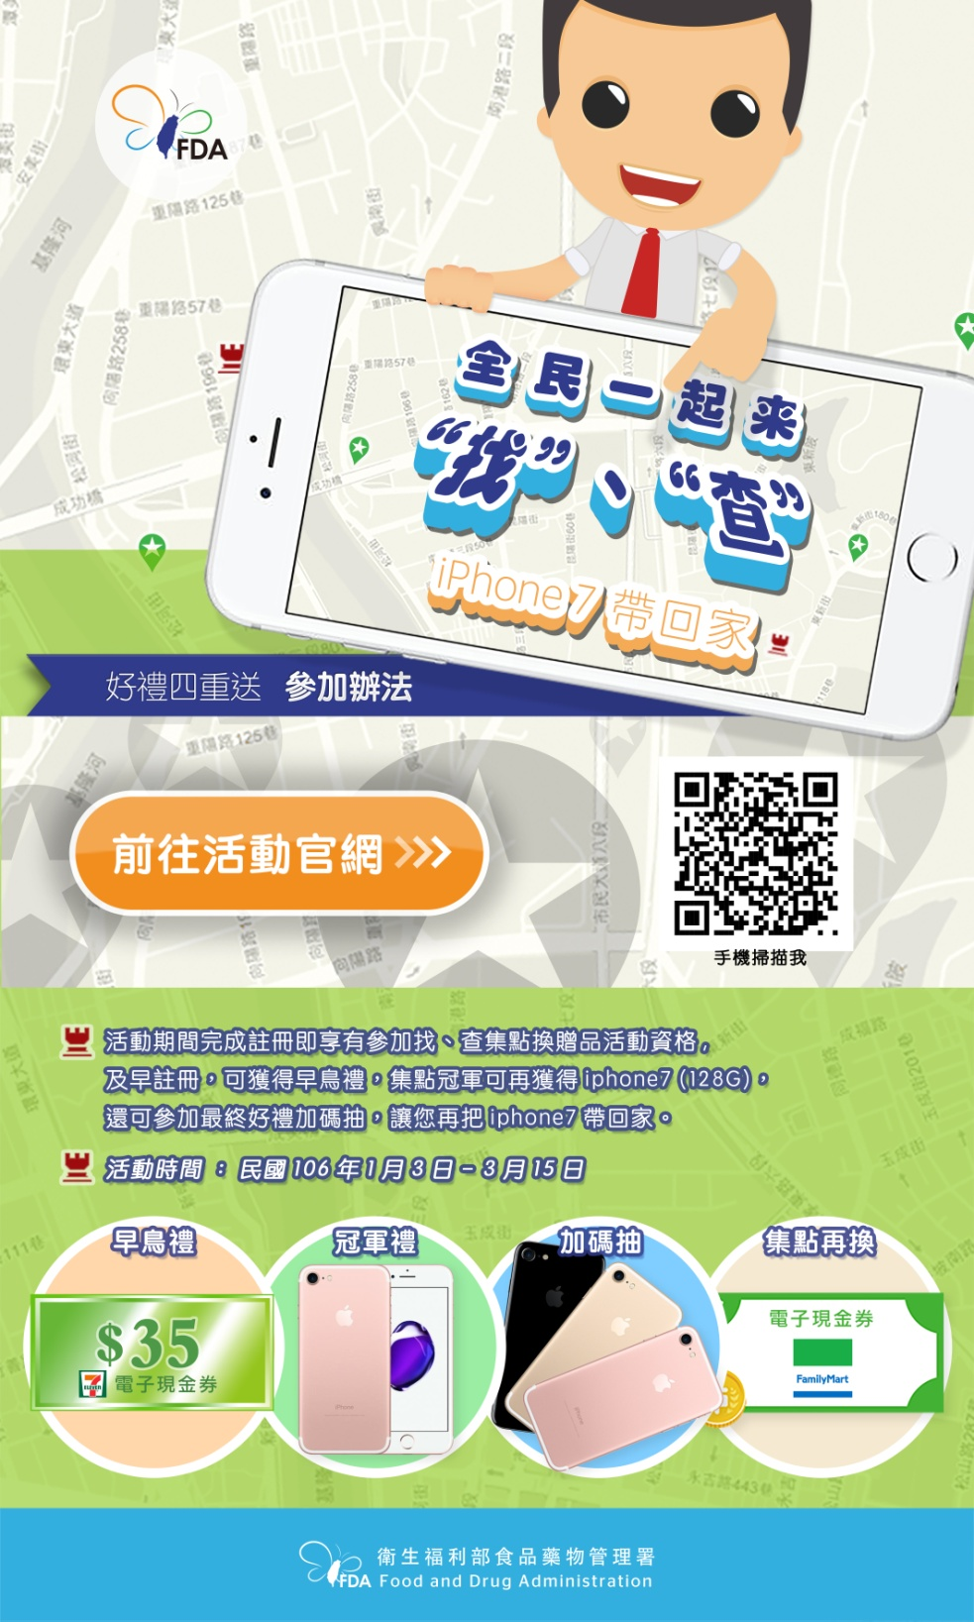
與董事長有約活動報導
關貿網路股份有限公司【與董事長有約】持續熱烈展開。106年度首場菁英講座於106年1月14日假南京資訊股份有限公司內湖旗艦總部熱烈登場，本次活動以「組織轉型與再造」為題，由關貿網路許建隆董事長主持，邀請台灣IBM黃慧珠總經理分享IBM組織轉型，活動當天同時也邀請南京資訊公司吳宗寶董事長、台灣IBM公眾/電信/流通事業群王惠慶總經理以及關貿網路賀士郡副董事長等四位經營管理專家與談，分享企業經營者在帶動組織轉型及推動組織再造的經驗。時值關貿網路公司推動「創造顧客價值，成為亞太地區資訊服務第一選擇」之企業轉型期，與會同仁對活動議題深切有感、現場意見交流氣氛熱絡，收獲豐富。
關貿網路許建隆董事長在106年1月14日「組織轉型與再造」內訓活動開場致辭時，即表示關貿網路公司已成立20年，在民營化階段性完成後，公司轉型將由客戶及同仁二個面向出發，透過「以客戶來看，可以提供讓客戶獲益的價值」及「想成為一個甚麼樣的公司能引發內部員工共鳴」來挑戰成為業績成長25%的資訊軟體服務業。透過全體動起來爭取國家品質獎的過程，將20年深耕業界的公司基礎重新形塑公司願景文化與人才，達成固本增源進而突破。
IBM黃慧珠總經理在當天「組織轉型」演講中，以自身職涯轉型歷經教職、外商銀行、保險業、人資主管至IBM資訊服務業之各種不同歷程開場，鼓勵同仁勇於面對組織內外的環境變化和挑戰。對於企業如何達成使命與願景，黃慧珠總經理以迪士尼為例，引導同仁從「一個恆久的信念」、「服務的對象是誰」、「品牌怎樣被體驗」、「什麼使品牌與眾不同」四個構面思考企業之價值觀及特質，並分享IBM在四個構面代表之意涵，建議關貿網路找到獨特的價值觀和企業特質，必能達成使命及願景。另黃總經理更以IBM過去30年經歷3次重大組織轉型的經驗，說明IBM如何透過「願景與策略制定」、「共識溝通」、「組織調整」、「流程及管理系統」、「人才管理」、「領導行為」六個面向緊密銜接，確保轉型推動的協調性。
106年度首場菁英講座除了黃慧珠總經理精彩的分享外，課後座談同仁踴躍就組織轉型、商機管理、領導行為和激勵方式等議題和與會貴賓精彩交流，欲罷不能，學習成效豐碩。關貿網路公司許建隆董事長親率各級主管全程參與並擔任講座主持人，和與會貴賓以及公司同仁熱情互動，並期許同仁具備不怕失敗的勇氣，積極向IBM及南京資訊二大標竿企業學習，上下一心面對組織轉型的挑戰，公司全體動員衝刺營收成長與全力爭取國家品質獎，過程雖然辛苦，但也能藉機改變公司體質、重新打造關貿網路品牌，讓關貿網路公司脫胎換骨，再創新局。勉勵關貿網路公司全體能以"創造資訊價值"為理念，提供客戶信賴的全方位資訊服務為使命，達成「創造顧客價值，成為亞太地區資訊服務第一選擇」之公司願景。

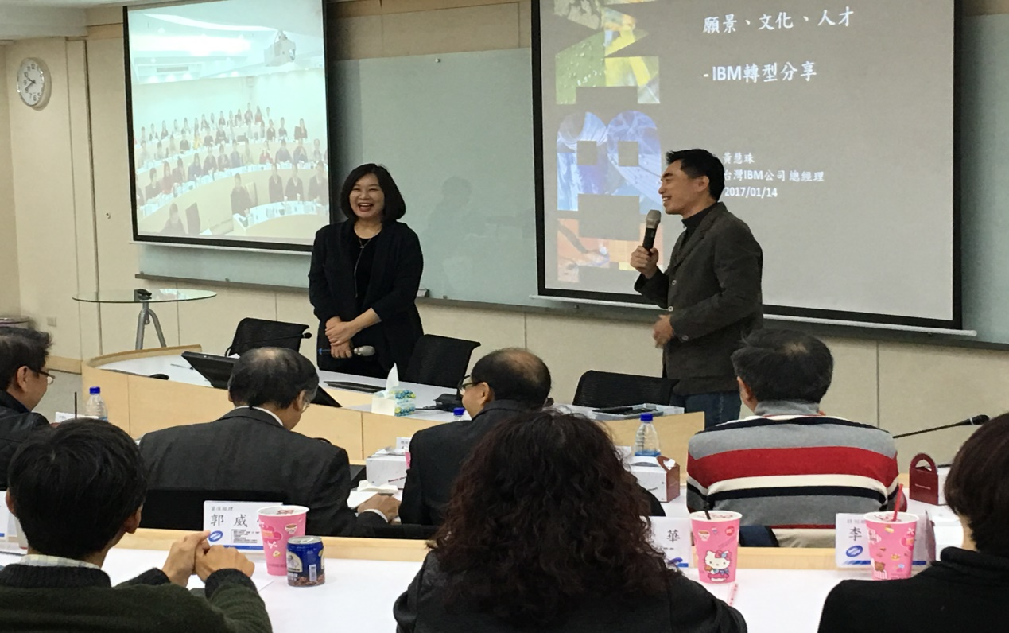
許建隆董事長開場致詞並介紹IBM黃慧珠總經理（上圖）。講座當天，與會同仁認真聽講（下圖）
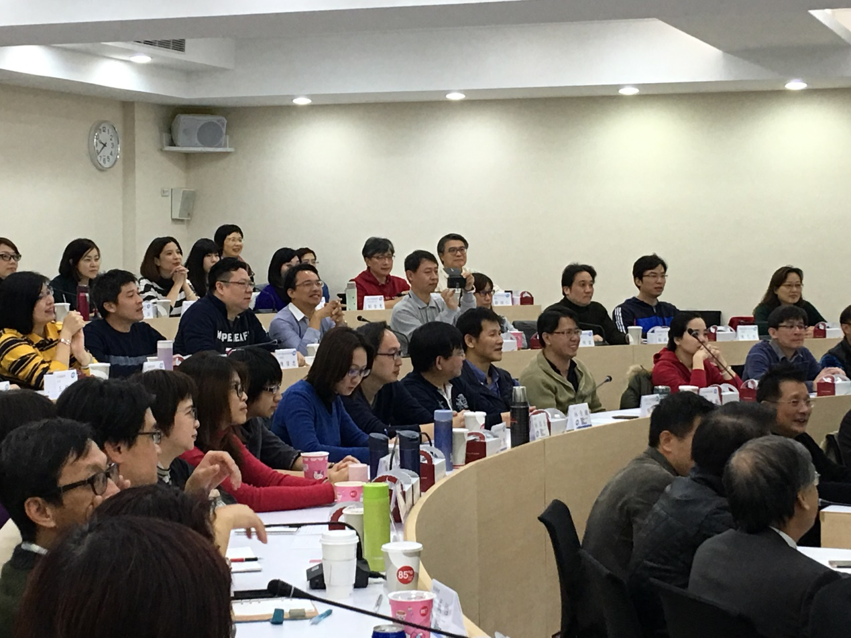
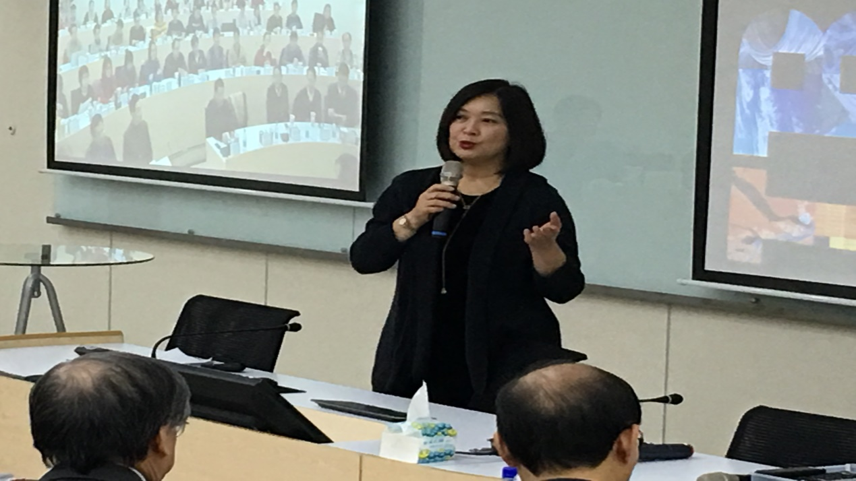
IBM黃慧珠總經理精彩演講。
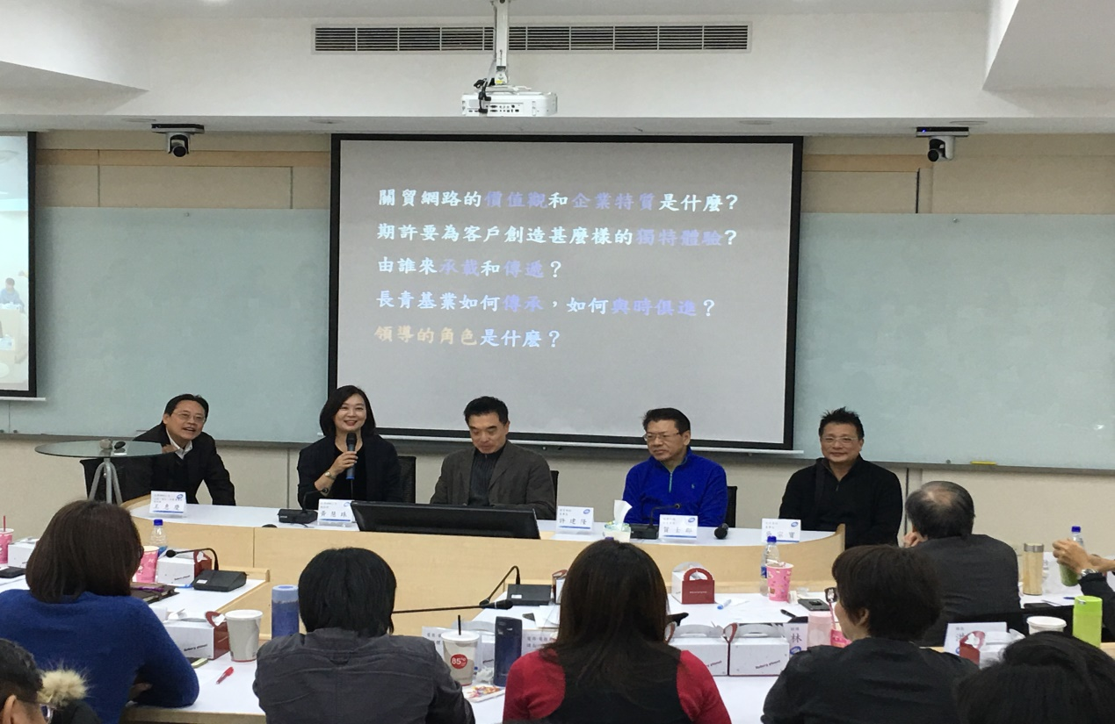
現場與談，與同仁熱情互動(左一：台灣IBM公眾/電信/流通事業群王惠慶總經理；左二：台灣IBM黃慧珠總經理、中間：本公司許建隆董事長、右一：南京資訊公司吳宗寶董事長、右二：本公司賀士郡副董事長)

關貿網路頒發成案獎、金專獎及健康職場獎予同仁以玆感謝及鼓勵
2017年開春後，本公司就傳出捷報，包括新標案的取得，也有許多服務案通過CMMI嚴格評比，以及同仁參與公司的健康職場活動獲集點獎勵，董事長藉由月會表揚上述的同仁及團隊。這次的頒獎要頒給得獎同仁感謝狀及獎金，許董事長特別提到，為了大大獎勵有功同仁，並讓所有員工都能感受到只要努力貢獻有成，公司定會不吝獎賞，故今年的獎金可是調高很多，以激勵更多同仁來打拼，提升公司業務績效。讓我們一起來看看吧:
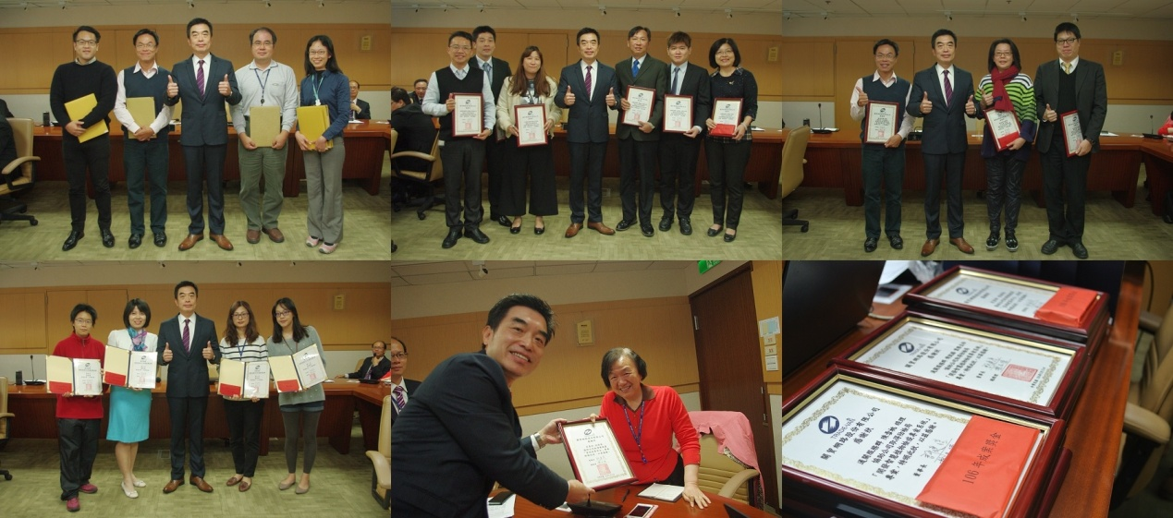
左上: 金專獎獲獎團隊。
左下: 健康職場獲獎團隊。
中上: 成案獎獲獎團隊(通關服務群)
中下: 成案獎獲獎團隊(史素珍技術長)
右上: 成案獎獲獎團隊(關港貿事業群)
第一個獎項為「健康職場-健康護照集點樂」，有鑑於同仁們每天辛勤的為公司打拼，常常忘了休息與活動，常坐在辦公室裡盯著電腦對健康可是有害的，人資課即策畫了這起活動，設每個月第三個星期三為健走活動日，鼓勵同仁養成爬樓梯運動的好習慣，參與的同仁都可於每次活動獲得點數，年度結算後選出集點最高前五名，並頒發獎金以激勵同仁工作之餘也要多運動。
第二個獎項為「金專獎」，這個獎項已經變成是關貿的一個優良傳統，是為了確保公司專案服務能保持最高品質，今年度分為「專案品質獎」及「專業獎」，其中「專案品質獎」選出2名完整性最高、缺失率最低的專案，「專業獎」則選出3名分別在管理、建置及測試流程表現最優者。感謝優秀的團隊為我們的服務品質作把關。
第三個獎項為「成案獎」，分別由通關服務群團隊的「防檢局開發智慧植物檢疫專家系統」案子及關港貿事業群的「關務雲端運算平台」取得，這兩個案子的取得可說是難度相當高，競爭對手也是相當有實力，但在團隊努力不懈的爭取下，還是能由關貿標得，相當值得慶賀。
本次頒獎儀式開始前，許董事長亦特別對會中所有主管精神喊話，本年度公司三大目標，一為「取得國家品質獎、勢在必得」，二為「業績成長」，第三目標公司正如火如荼的規劃中，希望藉由這三大目標在2017年帶領關貿再創高峰。許董事長也以自身投入金融業資安聯防業務為例，鼓勵所有主管帶領團隊創造更多元的服務，找尋更多的商機，並藉由本次月會的頒獎儀式，給予同仁最大的鼓勵與支持，讓大家更有為公司打拼的衝勁。
本次頒獎內容:
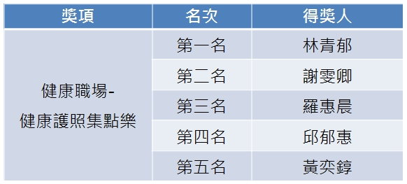
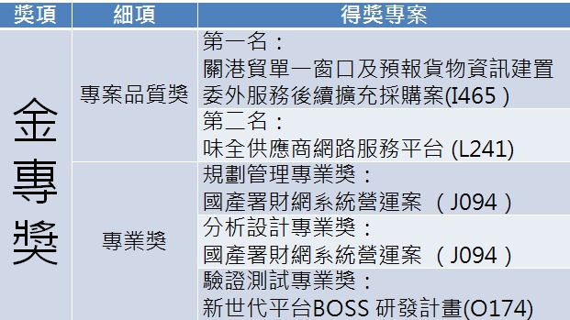
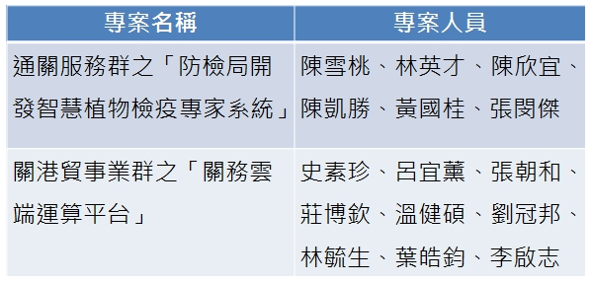

關貿CSR
關貿助北市府點亮台北、帶動南港起飛
關貿網路參與台北市政府之「2017臺北燈節」-「金雞鳴春 閃亮南港」活動於1/21當天正式開幕，本公司許建隆董事長更受邀到場，由台北市柯文哲市長親自頒發感謝狀。
今年台北燈節南港燈區規劃概念以「東區門戶計畫--帶動南港起飛」為主軸出發，在南港車站前廣場盛大展開，象徵南港區近年來快速發展，本公司為協助市府此番美意，並回饋南港在地居民，參與本次活動，要讓台北市成為閃亮的國際之都。
活動現場除了發放知名書法家揮毫的春聯、應景的提燈給民眾，更有小朋友交通安全有獎徵答，另外還請大2017世大運吉祥物「熊讚」到達現場供民眾拍照打卡，以宣傳今年即將盛大展開的世界大學運動會，吸引相當多的民眾到場參加。此外，南港警分局更派出警員踩街宣導防騙、防搶及反詐騙的知識，讓民眾安心過好年。
關貿網路深根南港服務多年，從不忘記回饋鄉里，本次活動更配合市府推廣南港在地，讓更多人認識南港，期望帶動整個在地發展，也希望大家能多來走走、看看。(現在搭高鐵也能直達南港囉!)
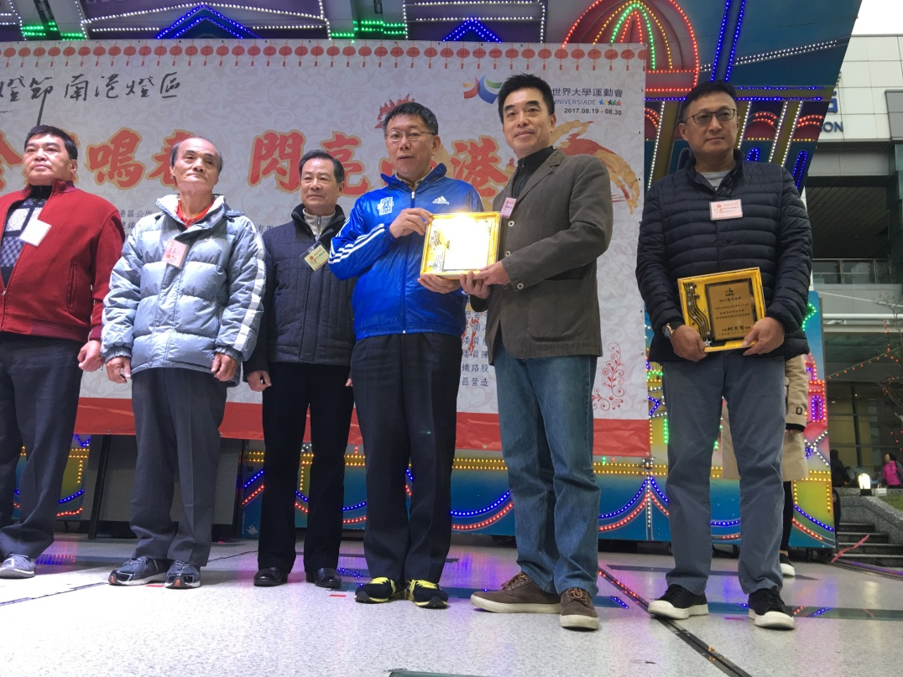
由台北市長柯文哲親自頒發感謝狀予本公司許建隆董事長。
關貿網路關懷社會，擔任「寒士吃飽30尾牙」活動志工
1/22星期日，一早七點本公司許建隆董事長即率領多位主管與同仁，前往「第27屆寒士吃飽30尾牙」活動現場擔任志工，協助準備。
「寒士吃飽30尾牙」活動是由人安、創世、華山基金會籌資舉辦，結合社會大眾、各大企業機構及政府單位的協助，舉辦一場尾牙讓單親爸媽、身心障礙、低收入戶及寒士們一起來聚餐，感受社會的溫暖。本活動在全台各地共16處舉辦，關貿網路參與台北場活動，現場共設席2200桌，動員數千名志工及約兩百名替代役役男，當天統計出有約3萬名民眾出席。我們的志工同仁除了幫忙維護現場動線秩序、保持環境清潔外，也擔任數桌的桌長招待大家，讓大家在歡笑聲中一起吃飯，另外我們許董事長也現場發放紅包們給予寒士們，祝賀他們新年快樂，希望他們也都能過個好年。
關貿網路已經連續多年參與此活動，我們發現每年來聚餐的寒士們是逐年增加，真的是讓我們感觸良多，親身參與這個活動，才讓我們驚覺到在社會上任何一個我們不曾留意的角落，都可能存在著缺乏溫暖及需要幫助的人們，他們可能無家可歸、入不敷出、飢寒交迫，或者生活上有重大的困難不知如何解決，我們或許沒辦法直接解決他們遇到的困難，但至少，從平常的每一天，我們可以多關心他們，讓他們知道他們並不孤單，在這樣有意義的活動裡，讓他們在寒冷的冬天也能一起來在歡樂的氣氛下享用熱騰騰的美食。此外我們也發現，每年前來擔任志工的人數也是越來越多，社會真的是很溫暖，除了感謝我們當天到場幫忙的志工同仁，也要感謝社會上這麼多的善心人士如此熱心的付出。
在此，我們誠摯邀請您，一起加入關懷社會的行列，也希望明年的「寒士吃飽30尾牙」活動您也能一起來幫忙，關心寒士們，讓他們也能開開心心一起迎接新春過年。
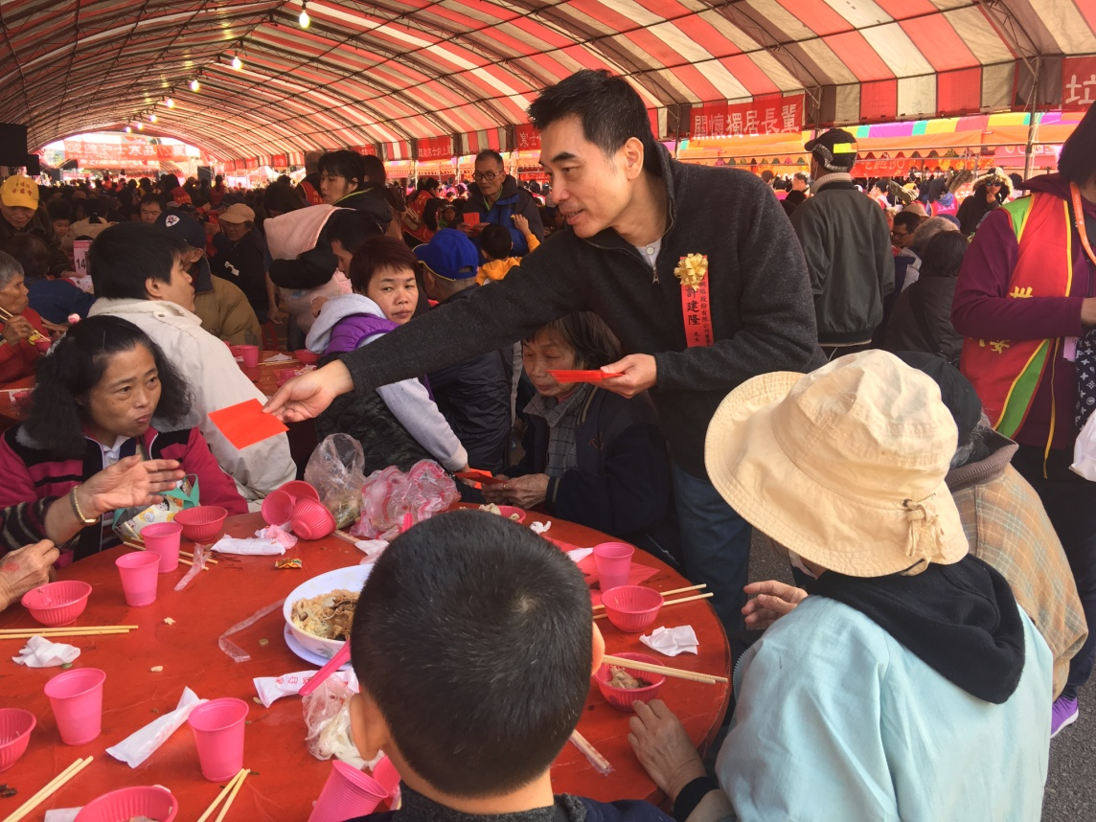
本公司許建隆董事長發放紅包給街友寒士們。
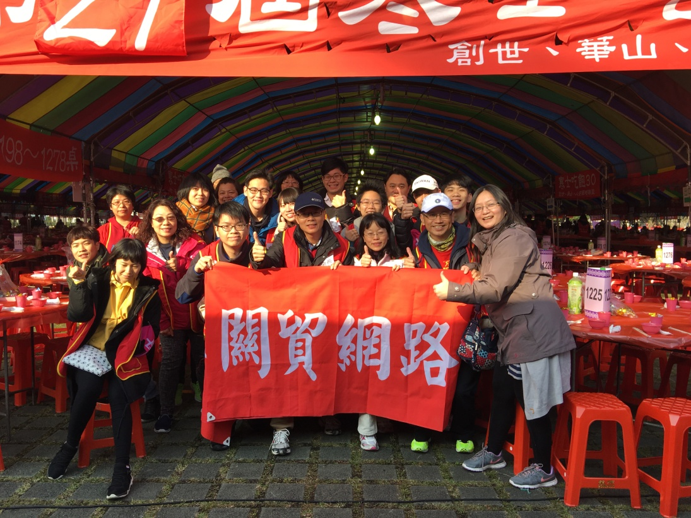
本公司多位同仁熱烈響應本次活動於現場擔任志工。

